Mill – instrukcja

**1. Wstęp**

Mill to moja implementacja gry w młynek. Gra polega na stawianiu, przesuwaniu i biciu pionków.

**2. Uruchamianie**

Aby uruchomić grę należy przejść do głównego folderu gry (Mill) oraz uruchomić plik Mill.jar

W przypadku, gdy skojarzenia plików *.jar nie są odpowiednio ustawione, należy uruchomić grę wpisując java –jar Mill.jar w konsolę znajdując się w głównym folderze gry.

**3. Menu**

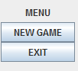

Aby zacząć gre, należy kliknąć przycisk NEW GAME i nastepnie wybrac ip, port i typ podłączenia (serwer / klient).

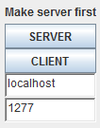

Po stworzeniu serwera, program czeka na połączenie z klientem i kiedy ono nastąpi rozpoczyna się gra.

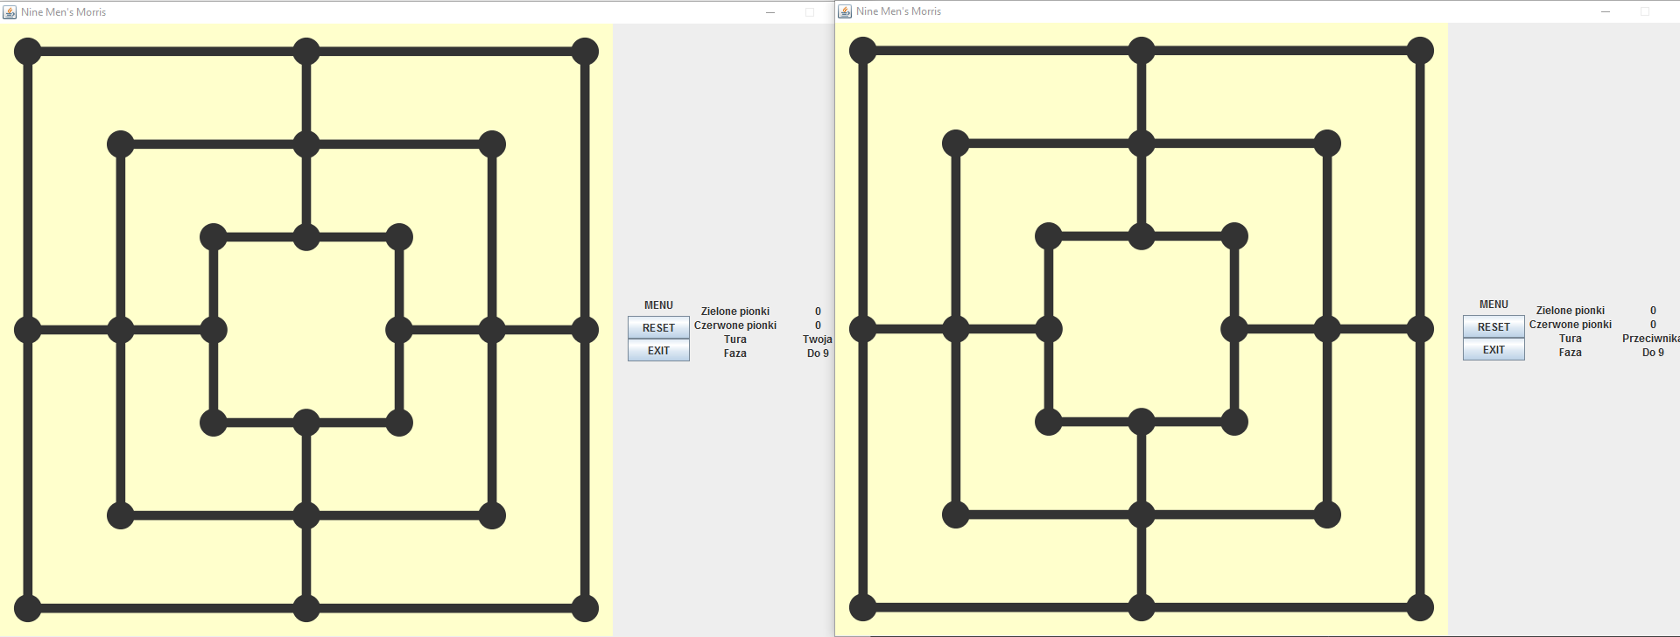

**4. Przebieg gry**

Gre zaczyna gracz podłączony jako serwer.

Gra jest podzielona na 2 fazy, „do 9” i „Przesuwanie”.

W 1 fazie gracze przez 9 tur co ture kładą 1 pionek na planszę w dowolne miejsce.

W 2 fazie gracze przesuwaja 1 pionek co ture na sąsiednie miejsce, lub na dowolne jesli graczowi zostały tylko 3 pionki.

W obu fazach jest możliwe bicie pionków przeciwnika, dzieje sie to gdy gracz stworzy młynek, tzn 3 pionki w 1 linii. – po stworzeniu go gracz moze zbić 1 pionek przeciwnika.

Gra kończy się, gdy któremuś z graczy zostaną 2 pionki, lub nie jest możliwy ruch.

**5. Interfejs**

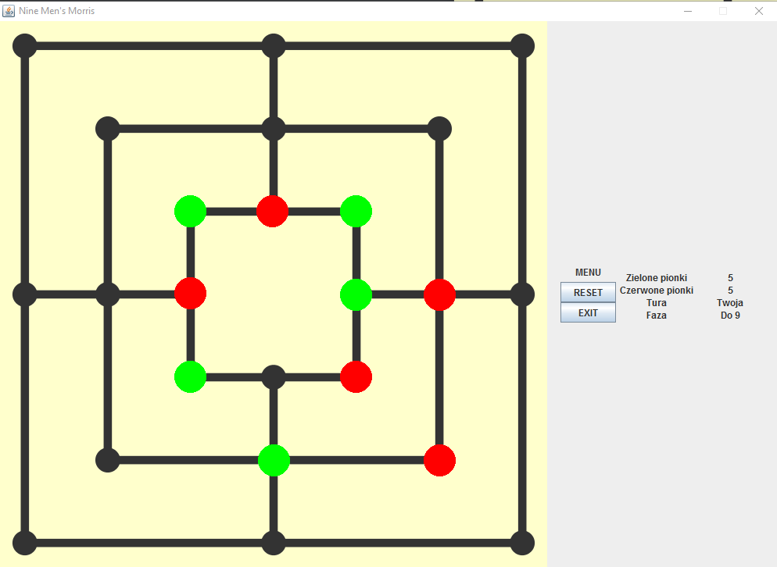

Zielone pionki są nasze, czerwone są przeciwnika. Po prawej stronie jest menu, w ktorym można zresetować gre, lub wyłączyć. Obok menu znajdują się statystyki gry takie jak ilość pionków każdego z graczy, czyja jest tura oraz jaka jest faza gry.

**6. Koniec gry**

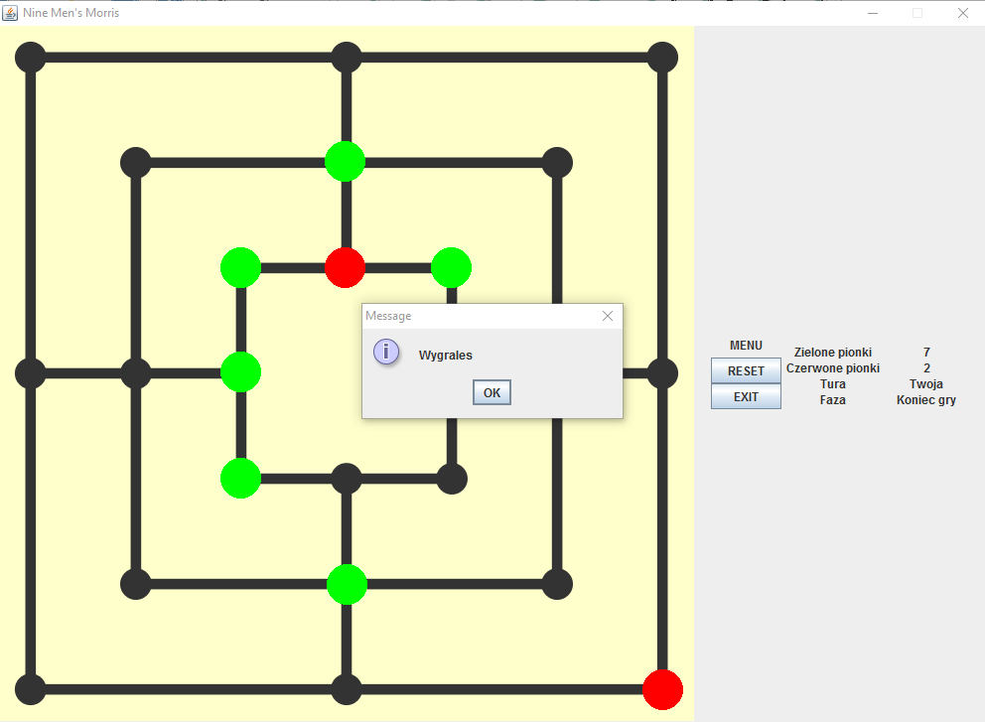

Gdy warunki na zakończenie gry zostaną spełnione, wyskakuje komunikat o zakończeniu gry. Aby zacząć nową gre należy nacisnąć przycisk RESET.